|  |  |  |  |
| --- | --- | --- | --- |
| CP |  | Lecture |  |
|  |  |
|  |  |
|  |  |
|  |  |

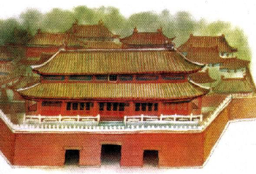Colle les phrases qui correspondent aux images

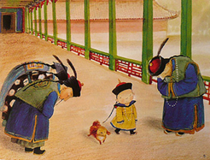

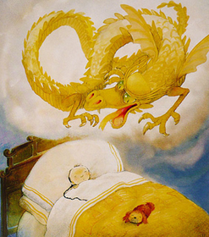

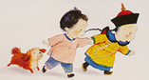

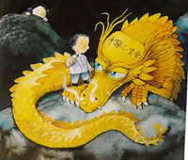

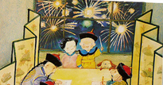

|  |  |
| --- | --- |
| C’est la cité interdite. | Il rêve au dragon aux yeux verts. |
| Il s’en va avec une petite fille et son chien. | Ils baissent la tête. |
| Il y a des feux d’artifice. | Il écrit sur le front du dragon. |

|  |  |
| --- | --- |
| C’est la cité interdite. | Il rêve au dragon aux yeux verts. |
| Il s’en va avec une petite fille et son chien. | Ils baissent la tête. |
| Il y a des feux d’artifice. | Il écrit sur le front du dragon. |